【威力導演】

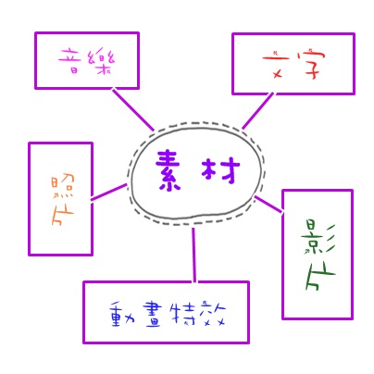
- 製作影片素材：素材決定一部影片呈現出來的概念

二、素材存放：
製作前確認腦海中影片風格，依據風格選擇照片、影片、音樂以及撰寫文字，找好素材後開立一資料夾，將素材全數丟入後直到影片製作完畢皆不可移動素材位置，影片輸出完畢後才全數刪除。
- 威力導演介紹：
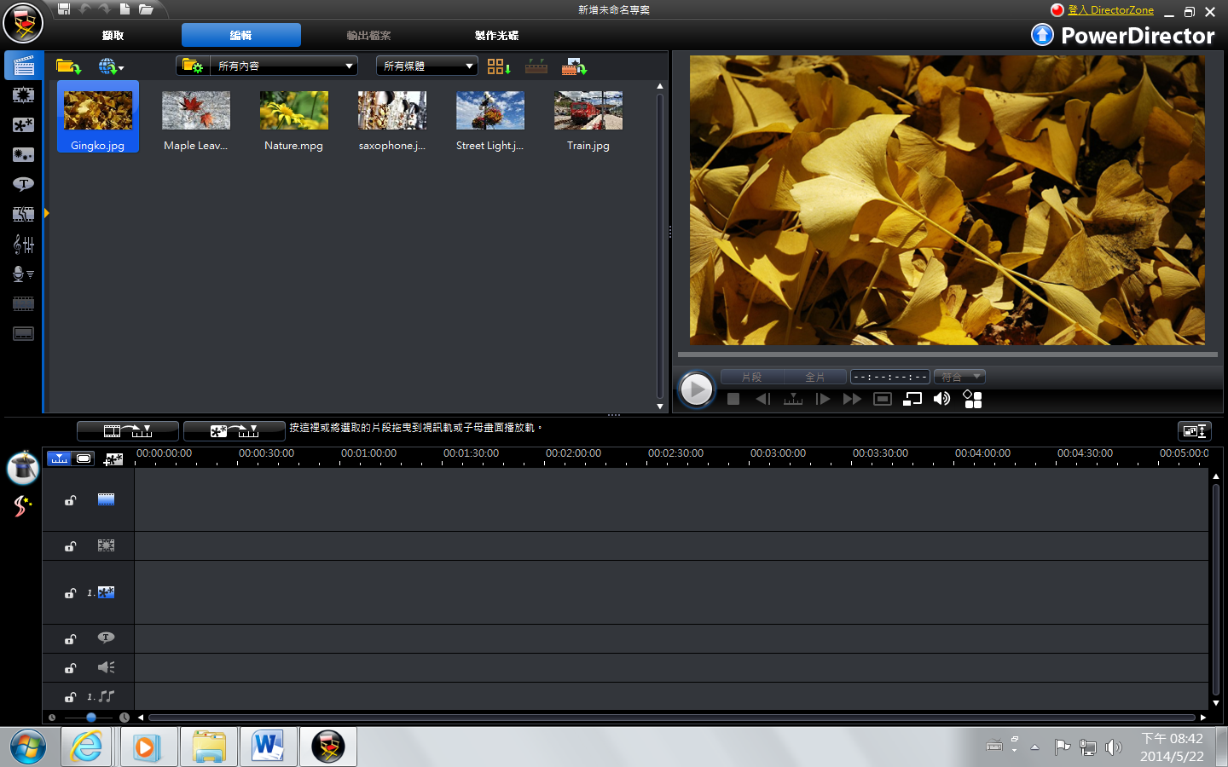

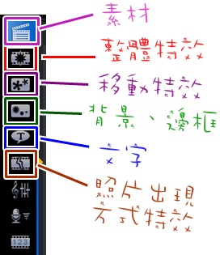
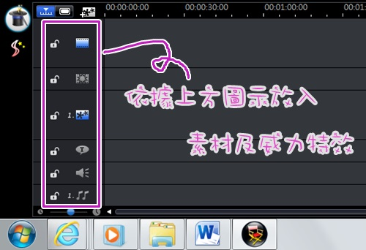

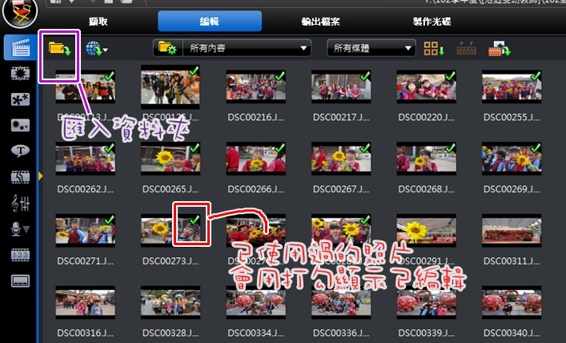
四、製作步驟：

